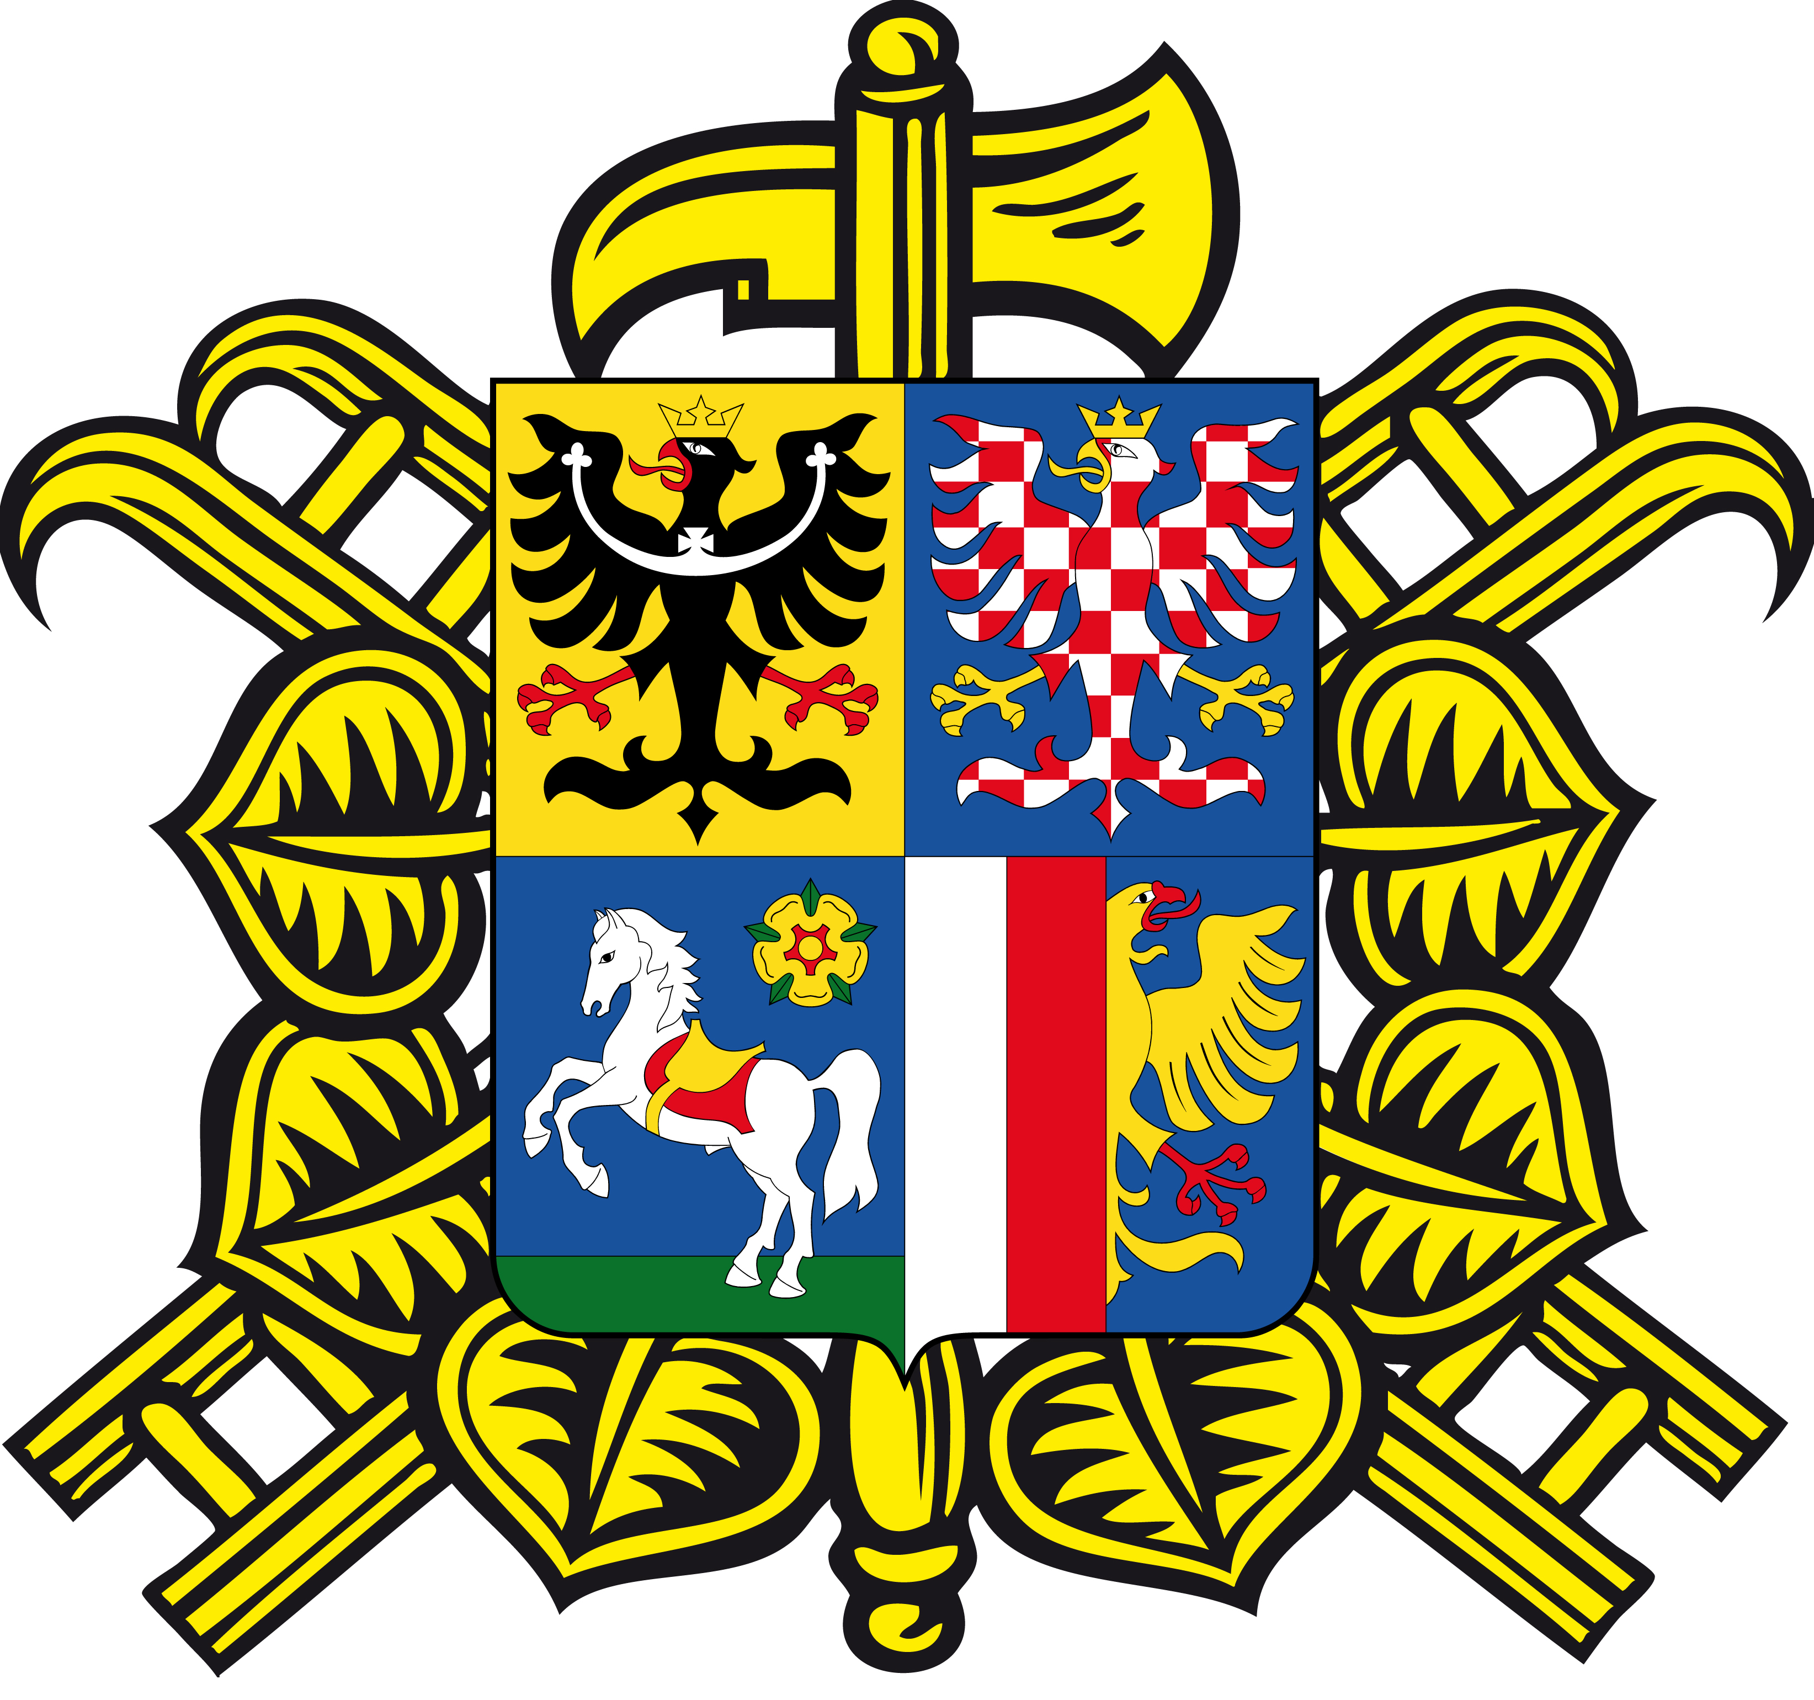
SDRUŽENÍ HASIČů ČECH,MORAVY A SLEZSKA
Krajské sdružení hasičů Moravskoslezského kraje

Výškovická 40, 700 30 Ostrava – Zábřeh IČ: 71173846 tel: 792 322 897

Vyhlášení zkoušek pro získání kvalifikace rozhodčí v požárním sportu v roce 2024

Krajské sdružení hasičů MSK vyhlašuje odbornou přípravu k získání kvalifikačního stupně rozhodčí požárního sportu. Odborná příprava je vyhlášena v souladu s Pravidly požárního sportu, vydaných SIAŘ GŘ HZS ČR - částka 10/2018.

Termín: Sobota dne 2. listopadu 2024

Místo konání: Hasičská zbrojnice Michálkovice, Radvanická 396/17, Ostrava

Doprava: Vlastní

Strava: Stravu a občerstvení hradí KSH MSK.

Účast: Odborné přípravy pro získaní kvalifikace rozhodčí požárního sportu se mohou zúčastnit členové SDH v působnosti KSH MSK.

Rozsah OP: Zahájení v 08:00 hod. časový rozsah - 8 vyučovacích hodin.
Ukončení OP bude provedeno závěrečným písemným testem.

Přihlášky: Závaznou přihlášku /viz příloha/ zaslat v termínu
do 25. října 2024 na adresu e-mail: voorreprese@osh-opava.cz

Lektoři,
zkušební komise: předseda: Ing. Vojtěch Feher
členové: členové KSH MSK

Co vzít sebou: průkaz člena SH ČMS
poznámkový blok a psací potřeby

Stanislav Kotrc v.r.
starosta KSH MSK

Vyřizuje: Ing. Vojtěch Feher
vedoucí KORR

V Ostravě 4. října 2024

Příloha

Závazná přihláška na odbornou přípravu
pro získání kvalifikace
rozhodčí požárního sportu

Zavazuji se, že se zúčastním odborné přípravy pro získání kvalifikačního stupně rozhodčí požárního sportu, která se koná
v sobotu dne 2. listopadu 2024 na HZ Ostrava - Michálkovice.

Jméno, příjmení:

Datum narození:

Adresa bydliště:

Telefonní kontakt:

E - mail:

Člen SDH:

OSH:

V ………………… dne ………..

………….......................................
podpis účastníka kurzu
(pouze tištěná verze)

